一、Queue

1、类图结构

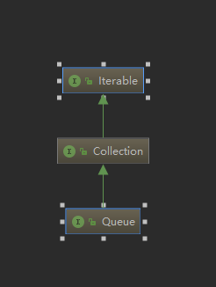

1. 方法

添加元素

add(E)、offer(E)

移除元素

remove(); retrieves and removes the head of this queue

poll(); retrieves and removes the head of this queue

element(); return the head of the Queue

peek(); retrieves, but does not remove, the head of this queue

1. PriorityQueue

1、类图结构

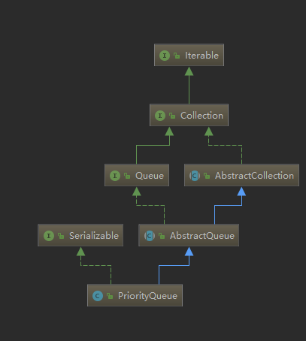

1. 方法

AbstractQueue：

clear() 清空队列元素

addAll(Collection<? Extend E> ) 将集合中的所有元素加入队列

PriorityQueue：

属性：

Object[] queue 实际存放元素的数组

int size 容量

Comparator<? super E> comparator 比较器

1. 堆排的实现

暂时非开始学习